**1. Dla warstwy trees zmień ustawienia tak, aby lasy liściaste, iglaste i mieszane wyświetlane były innymi kolorami. Podaj pole powierzchni wszystkich lasów o charakterze mieszanym.**

Pole powierzchni lasów mieszanych:   
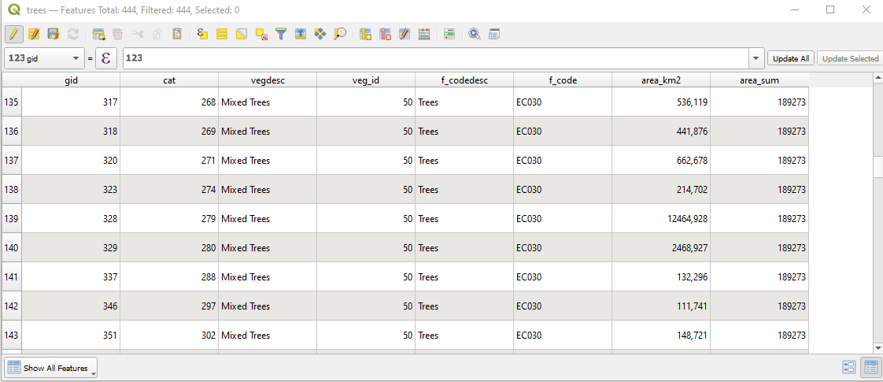

**2. Podziel warstwę trees na trzy warstwy. Na każdej z nich umieść inny typ lasu. Zapisz wyniki do osobnych tabel.**

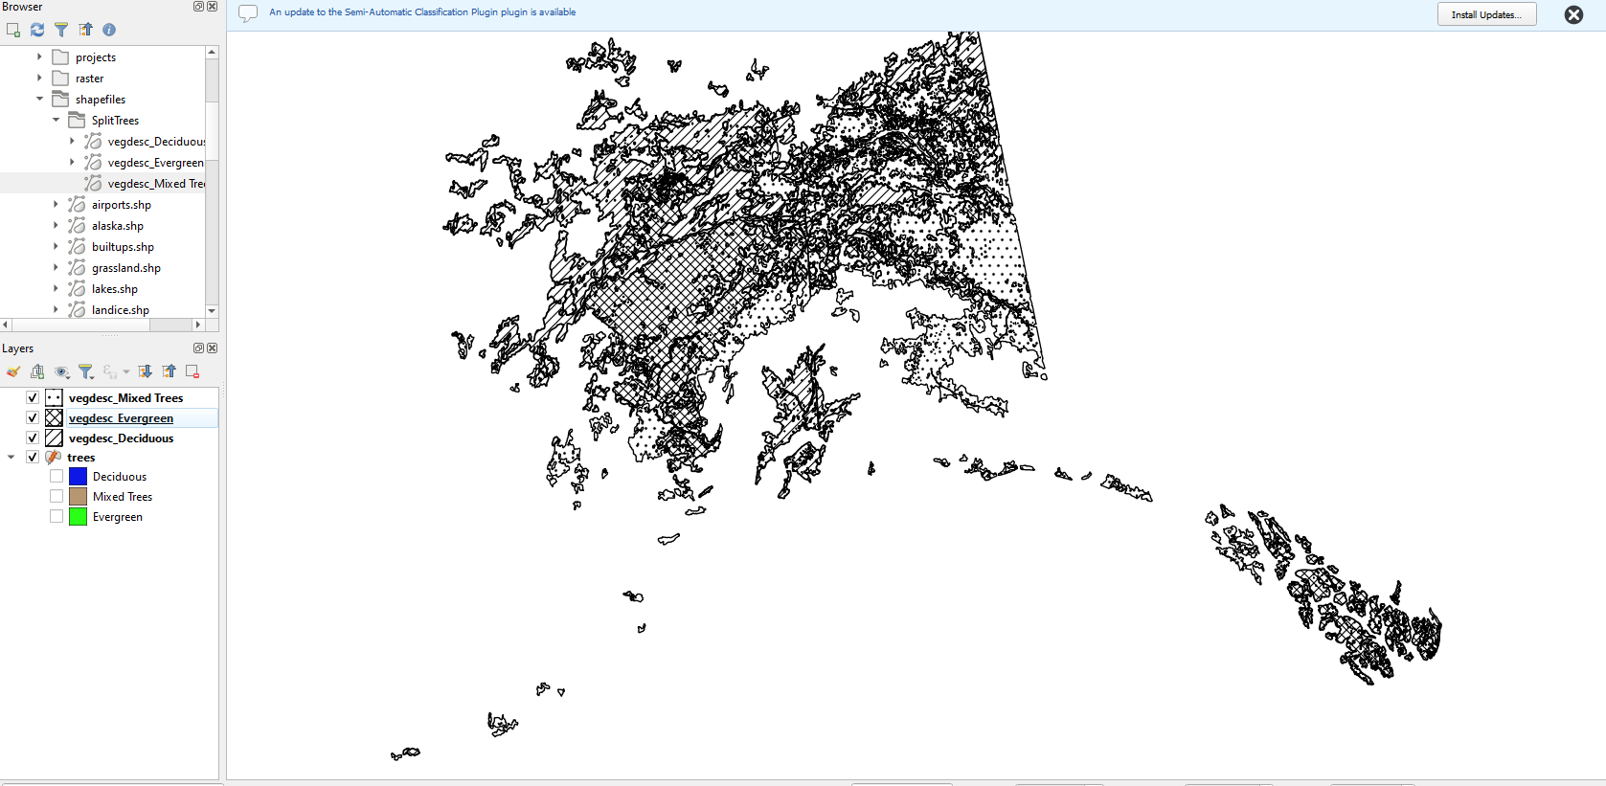

**3. Oblicz długość linii kolejowych dla regionu Matanuska-Susitna.**

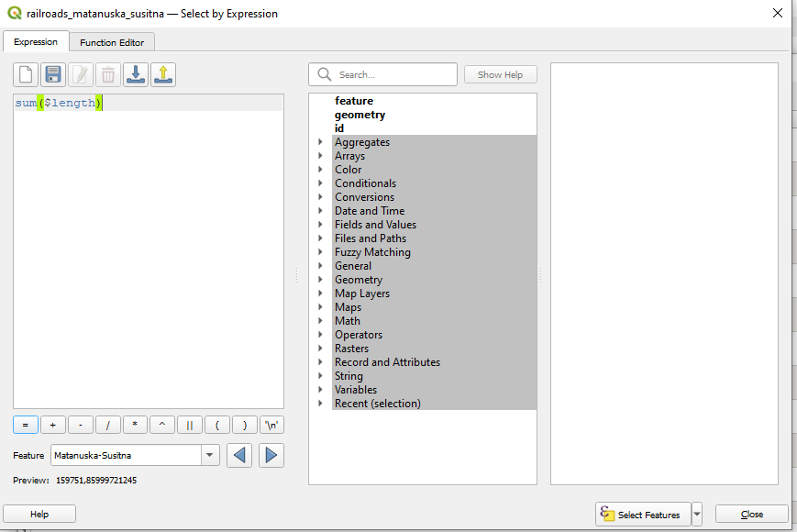

**4. Oblicz, na jakiej średniej wysokości nad poziomem morza położone są lotniska o charakterze militarnym. Ile jest takich lotnisk? Usuń z warstwy airports lotniska o charakterze militarnym, które są dodatkowo położone powyżej 1400 m n.p.m. Ile było takich lotnisk?  
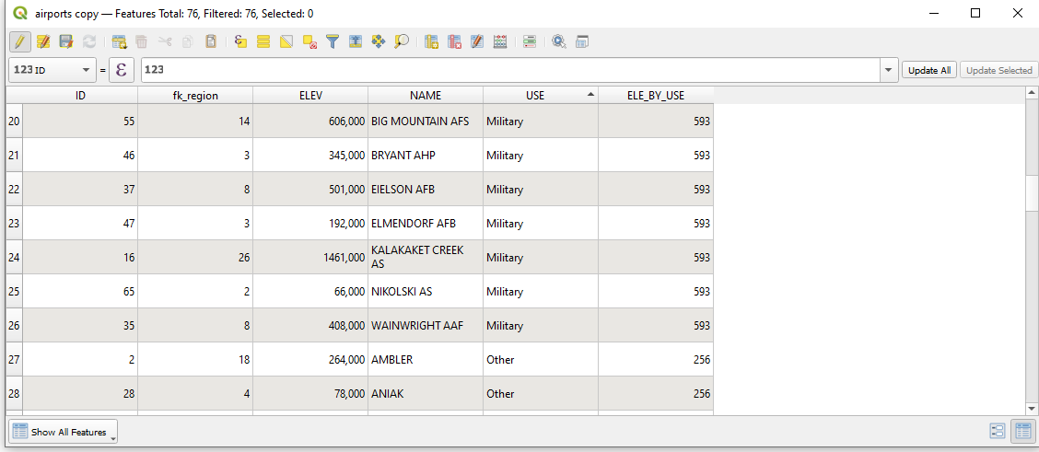**

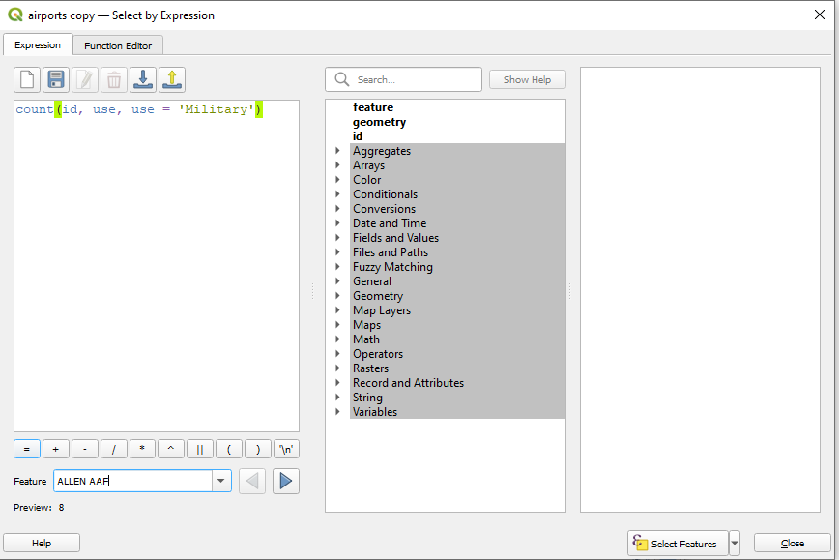

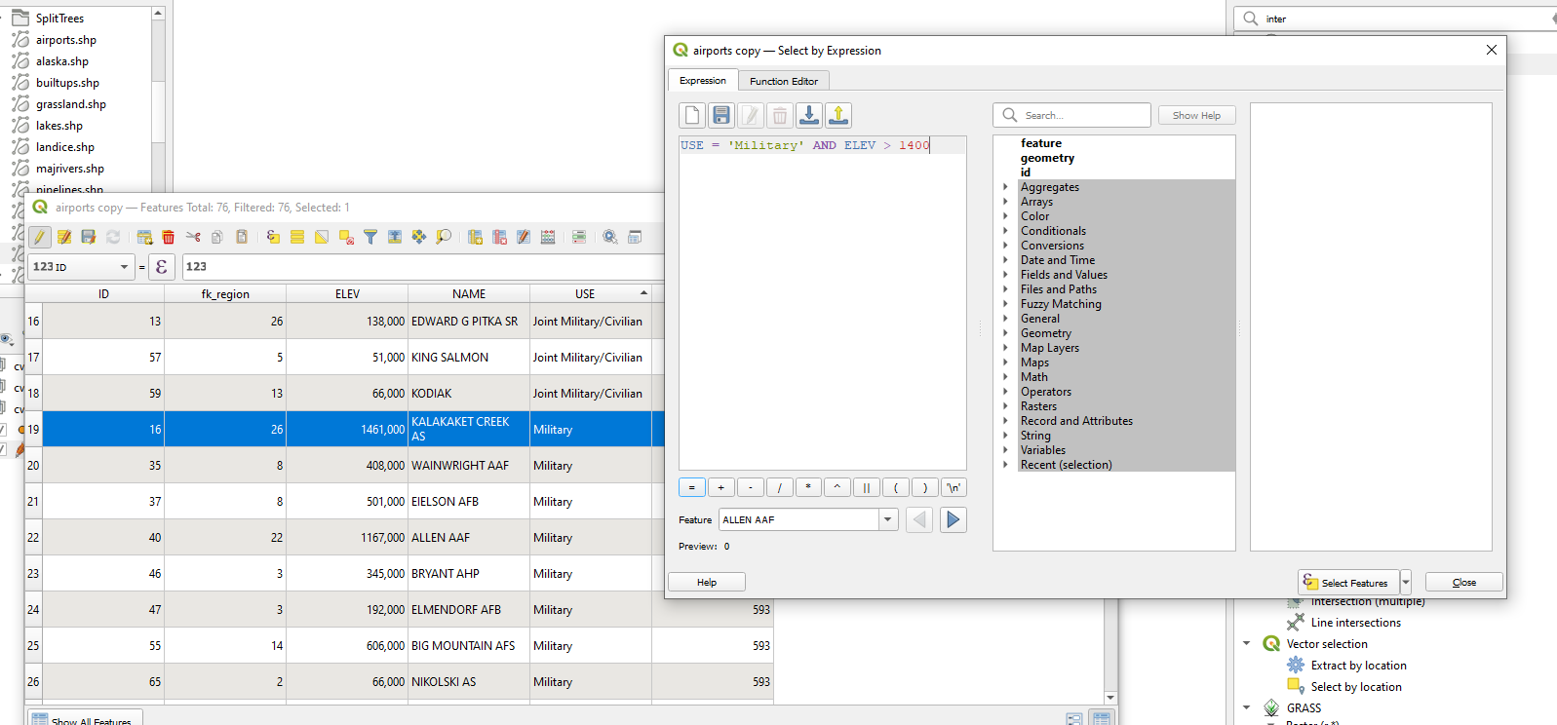

**5. Utwórz warstwę (tabelę), na której znajdować się będą jedynie budynki położone w regionie Bristol Bay (wykorzystaj warstwę popp). Podaj liczbę budynków.**

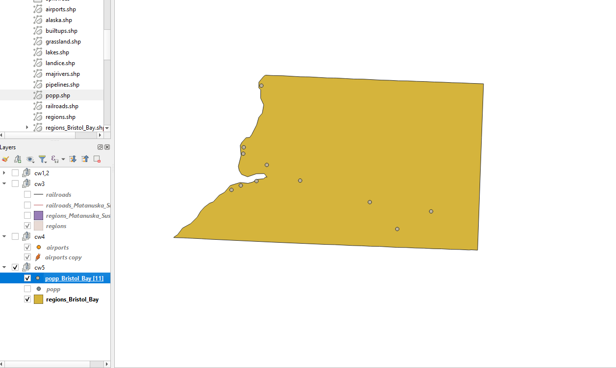

**6. W tabeli wynikowej z poprzedniego zadania zostaw tylko te budynki, które są położone nie dalej niż 100 km od rzek (rivers). Ile jest takich budynków?**

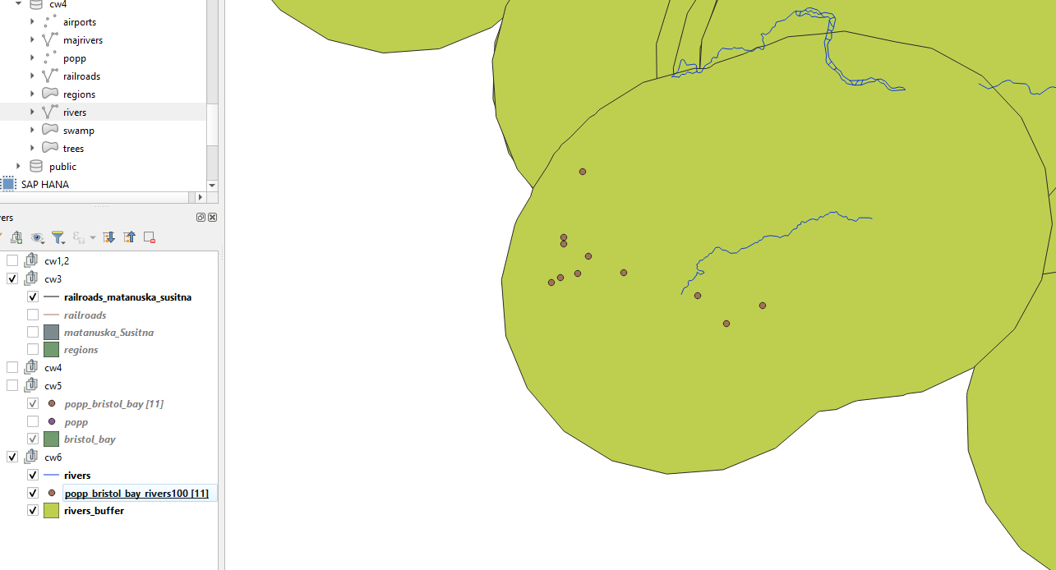

**7. Sprawdź w ilu miejscach przecinają się rzeki (majrivers) z liniami kolejowymi (railroads).**

**8. Wydobądź węzły dla warstwy railroads. Ile jest takich węzłów? Zapisz wynik w postaci osobnej tabeli w bazie danych.**

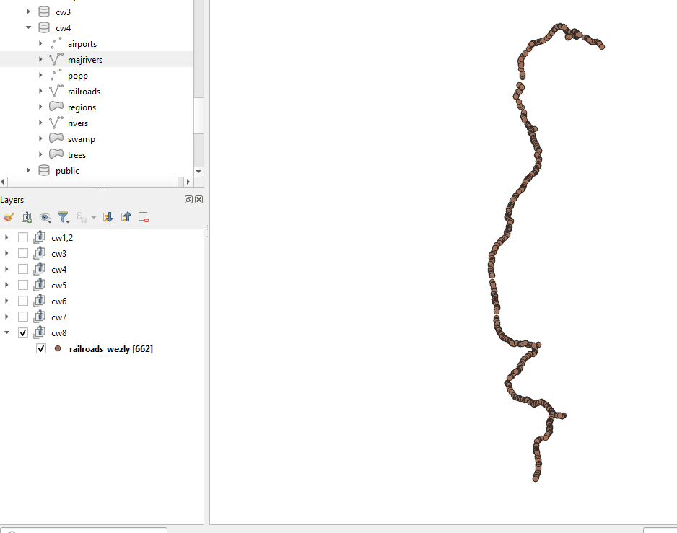

**9. Wyszukaj najlepsze lokalizacje do budowy hotelu. Hotel powinien być oddalony od lotniska nie więcej niż 100 km i nie mniej niż 50 km od linii kolejowych. Powinien leżeć także w pobliżu sieci drogowej.**

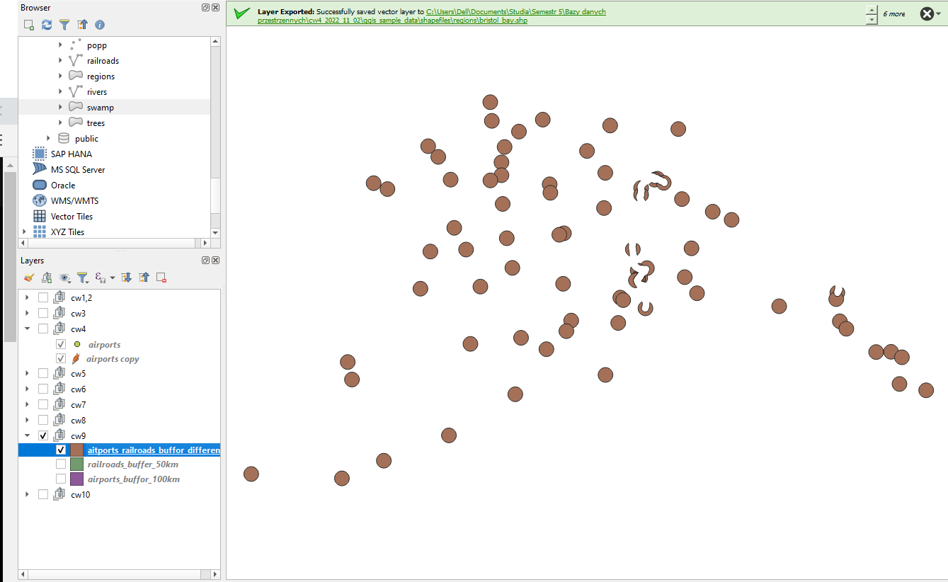

**10. Uprość geometrię warstwy przedstawiającej bagna (swamps). Ustaw tolerancję na 100. Ile wierzchołków zostało zredukowanych? Czy zmieniło się pole powierzchni całkowitej poligonów?**

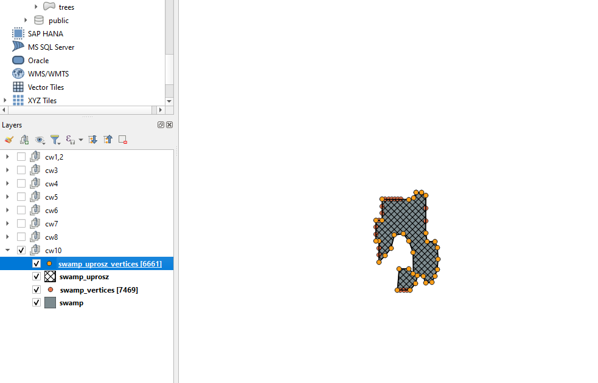

Przed: 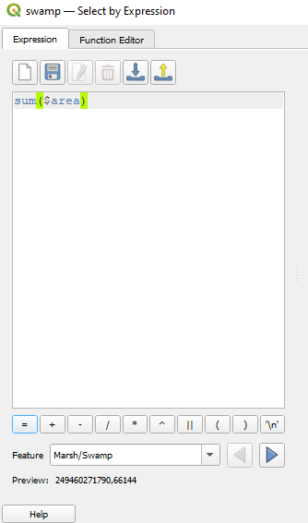 Po: